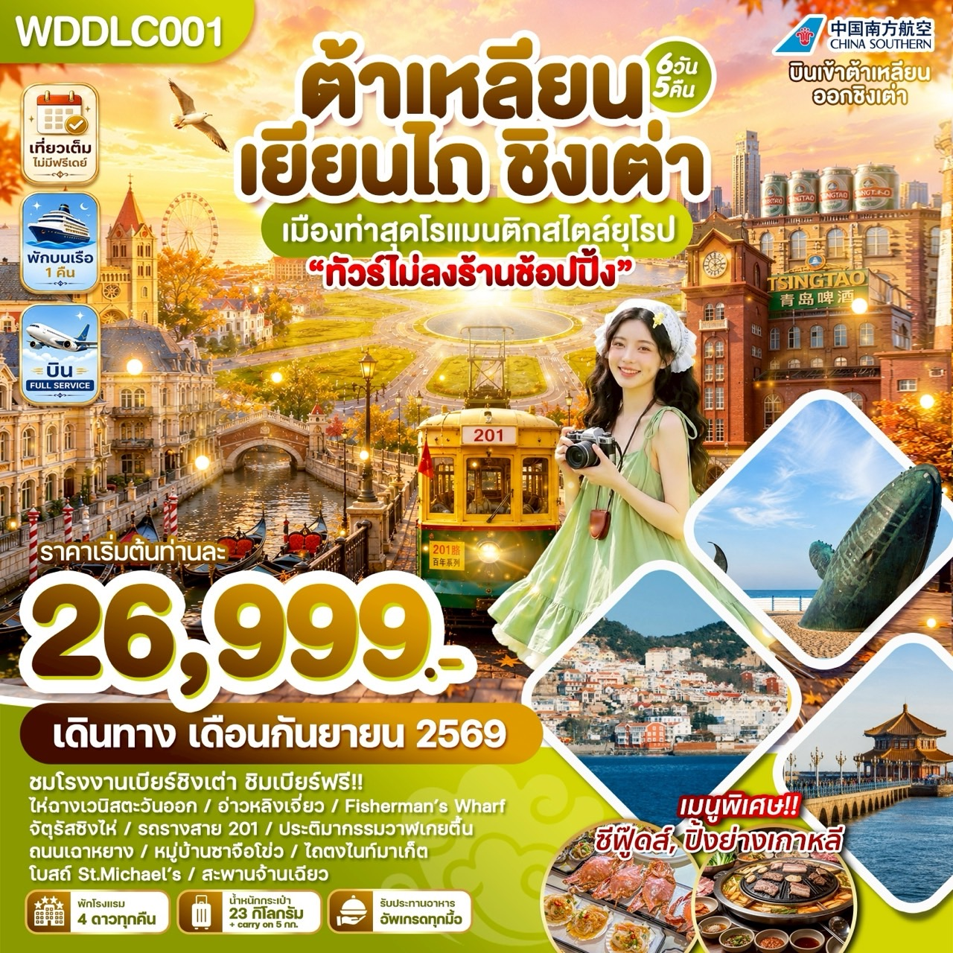

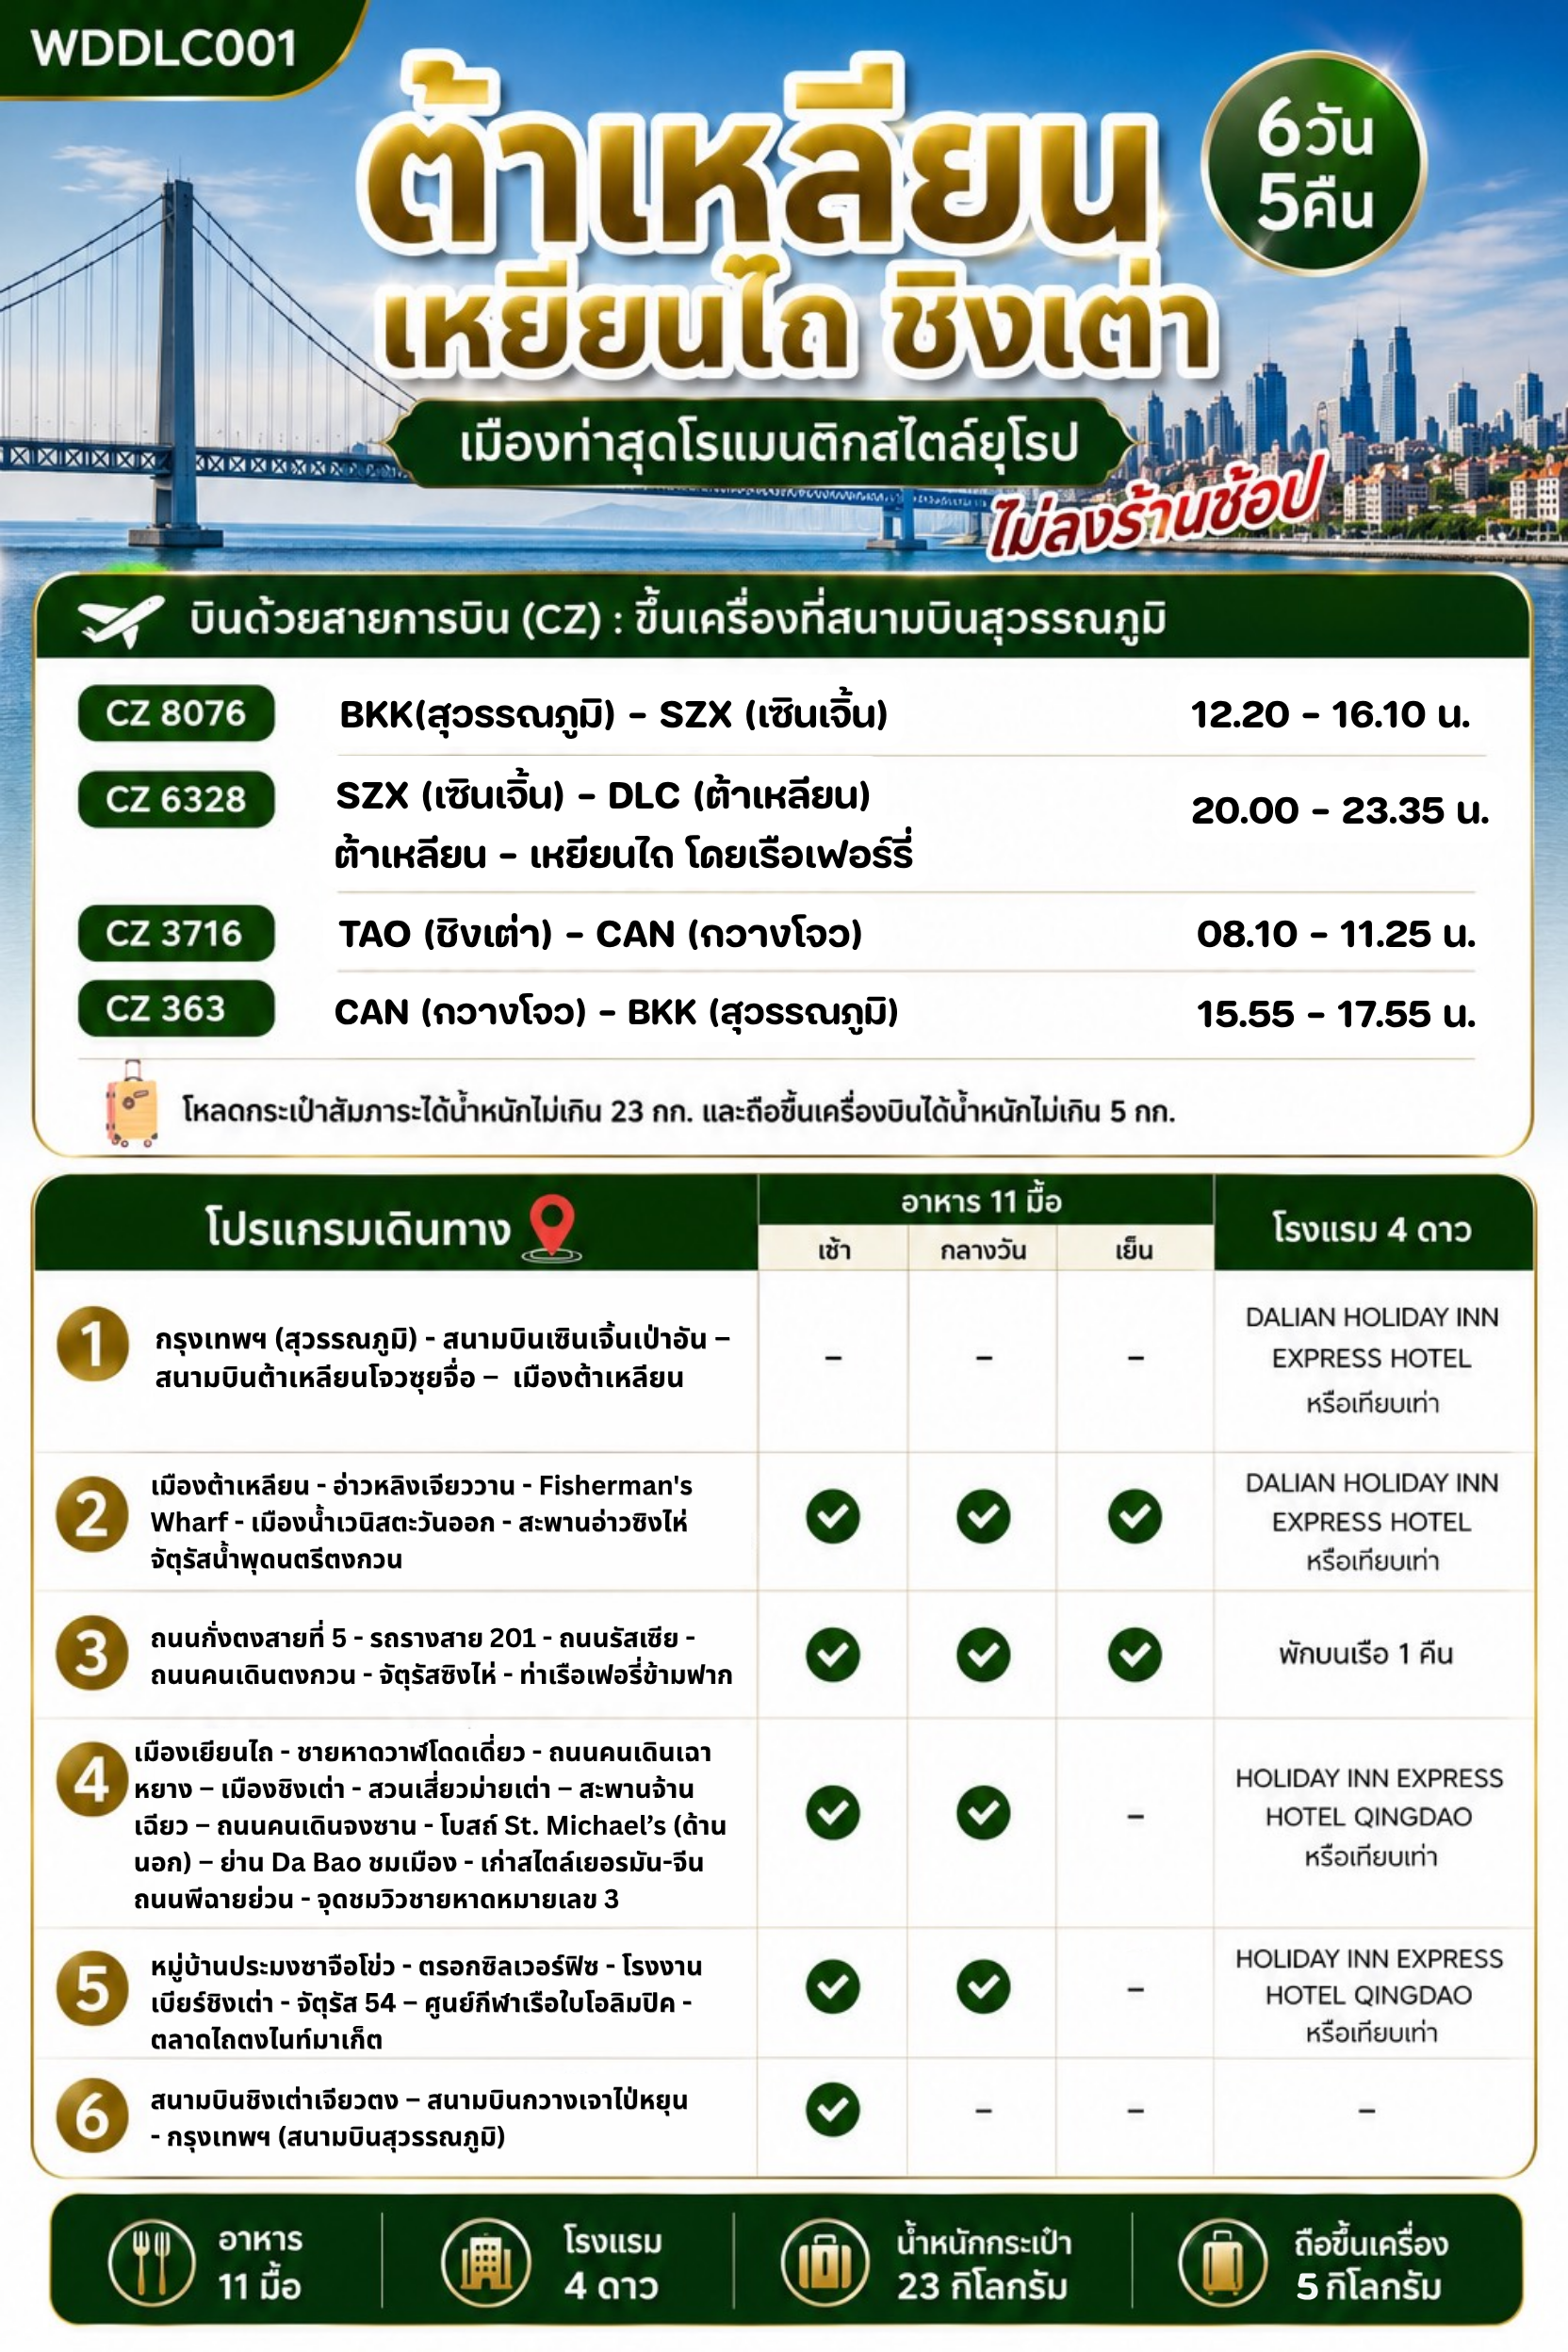
DAY 1: กรุงเทพฯ (สนามบินสุวรรณภูมิ) - สนามบินเซินเจิ้นเป่าอัน – สนามบินต้าเหลียนโจวซุยจื่อ –
เมืองต้าเหลียน (-/-/-)

10.30 น. คณะพร้อมกัน ณ สนามบินสุวรรณภูมิ อาคารผู้โดยสารขาออกระหว่างประเทศ ชั้น 4 ประตู 2 เคาน์เตอร์สายการบิน ไชน่าเซาเทิร์นแอร์ไลน์ CHAINA SOUTHERN AIRLINES (CZ) โดยมีเจ้าหน้าที่ให้การต้อนรับและอำนวยความสะดวกแก่ท่านทั้งเรื่องเอกสารและสัมภาระ
*** หมายเหตุ : เคาน์เตอร์เช็คอินปิดบริการก่อนเวลาเครื่องออก 60 นาที และไม่มีประกาศเตือนผู้โดยสารขึ้นเครื่อง ดังนั้นผู้โดยสารจำเป็นต้องพร้อม ณ ประตูขึ้นเครื่องก่อนเวลาเครื่องออกอย่างน้อย 45 นาที ***
**โหลดน้ำหนักกระเป๋าท่านละ 23 กิโลกรัม และ ถือขึ้นเครื่องได้ท่านละ 5 กิโลกรัม**
12.20 น. ออกเดินทางสู่เมืองเซินเจิ้น มณฑลกวางตุ้ง โดยเที่ยวบินที่ CZ8076 (บริการอาหารและเครื่องดื่มบนเครื่อง)
16.10 น. เดินทางถึงสนามบินเซินเจิ้นเป่าอัน (ต่อเครื่อง)
** หมายเหตุ: อาหารบนเครื่อง อาจจะมีการปรับเปลี่ยนจากอาหารอุ่นร้อนเป็นอาหารว่าง หรือยกเลิกโดยไม่แจ้งล่วงหน้า
ทั้งนี้ขึ้นอยู่กับสายการบินเป็นผู้กำหนด **
20.00 น. ออกเดินทางสู่ เมืองต้าเหลียน มณฑลเหลียวหนิง โดยเที่ยวบิน CZ6328 (บริการอาหารและเครื่องดื่มบนเครื่อง)
23.35 น. เดินทางถึง สนามบินต้าเหลียนโจวซุยจื่อ
หลังผ่านขั้นตอนการตรวจคนเข้าเมือง และตรวจรับสัมภาระเรียบร้อยแล้ว ยินดีต้อนรับทุกท่านสู่ สาธารณรัฐประชาชนจีน (เวลาท้องถิ่นที่จีน เร็วกว่าประเทศไทย 1 ชั่วโมง กรุณาปรับเวลาของท่านเพื่อความสะดวกในการนัดหมาย) เมืองต้าเหลียน เป็นเมืองศูนย์กลางทางเศรษฐกิจ การค้า การท่องเที่ยว ของมณฑลเหลียวหนิง และยังมีท่าเรือที่ใหญ่ที่สุดทางภาคตะวันออกเฉียงเหนือของจีน จนได้รับการขนานนามเป็น ฮ่องกงแห่งจีนเหนือ ซึ่งครั้งหนึ่งเคยถูกยึดครองทั้งจากญี่ปุ่น และรัสเซียในช่วงสงครามโลกครั้งที่ 2 ปลายศตวรรษที่ 19 จนถึงศตวรรษที่ 20 จึงยังมีกลิ่นอายของบรรยากาศสถาปัตยกรรมแบบรัสเซียปะปนหลงเหลือให้เห็นอยู่บ้างภายในตัวเมือง ปัจจุบันต้าเหลียนมีสถานะเป็นเมืองเศรษฐกิจชายฝั่งทะเลที่สำคัญ และเจริญรุ่งเรืองมากของจีน จึงมีนักลงทุนจากต่างชาติเข้ามาลงทุนมากมาย โดยเฉพาะนักลงทุนชาวญี่ปุ่น เมืองต้าเหลียนตั้งอยู่ที่ปลายคาบสมุทรเหลียวหนิงล้อมรอบด้วยทะเลสามด้าน และเป็นเมืองตากอากาศที่สำคัญทางภาคเหนือ ทั้งยังเป็นเมืองที่มีความปลอดภัย และสภาพแวดล้อมดีเลิศจนได้รับการจัดลำดับจากสหประชาชาติให้เป็น 1 ใน 500 เมืองทั่วโลกที่มีสภาพแวดล้อมยอดเยี่ยมในปี 2001 และ จากการบริหารพัฒนาเมืองที่มีประสิทธิภาพ ต้าเหลียนจึงถูกยกฐานะเป็นเมืองต้นแบบในการพัฒนาให้กับเมืองต่างๆ ของจีน ตัวอย่างเช่น โรงงานอุตสาหกรรมต่าง ๆ ซึ่งได้ถูกทยอยย้ายออกไปอยู่นอกเมืองจนปัจจุบัน ต้าเหลียนจัดได้ว่าเป็นเมืองที่สะอาดและอากาศดีที่สุดในจีนเหนือ
ที่พัก : DALIAN HOLIDAY INN EXPRESS HOTEL หรือเทียบเท่าระดับ 4 ดาว
DAY 2: เมืองต้าเหลียน - อ่าวหลิงเจียววาน - Fisherman's Wharf - เมืองน้ำเวนิสตะวันออก -
สะพานอ่าวซิงไห่ - จัตุรัสน้ำพุดนตรีตงกวน (เช้า/กลางวัน/เย็น)

เช้า : รับประทานอาหารเช้า ณ ห้องอาหารโรงแรม
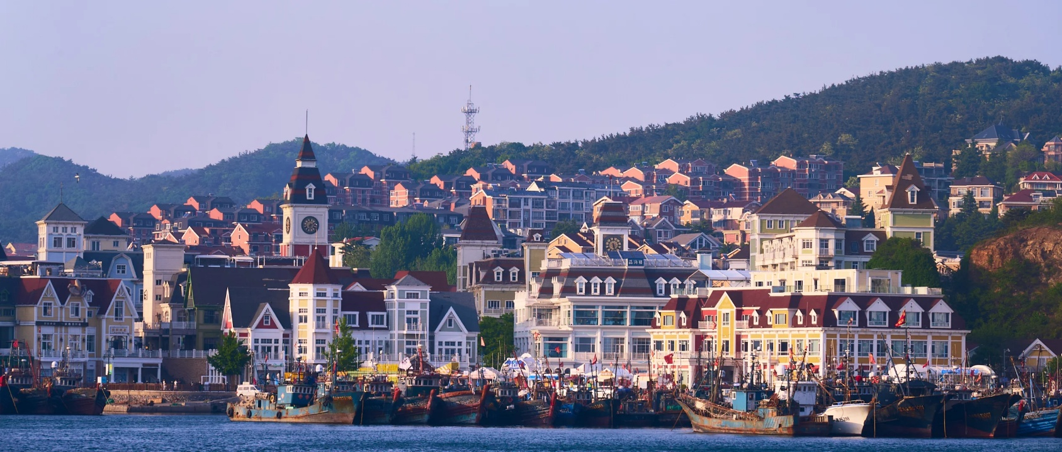
จากนั้นนำท่านไปยัง อ่าวหลิงเจี่ยว (Lingjiao Bay) อ่าวขนาดเล็กที่มีวิวอันสวยงาม เมื่อถ่ายรูปย้อนกลับไปยังฝั่ง ท่าเรือชาวประมง (Dalian Fisherman's Wharf) ก็จะได้มุมที่สวยที่สุด อาคาสไตล์ยุโรปสะท้อนกับผืนน้ำให้ฟีลเหมือนอยู่แถบเมดิเตอร์เรเนียน อ่าวหลิงเจี่ยว และท่าเรือชาวประมง เป็นสองจุดไฮไลท์ริมทะเลที่อยู่ฝั่งตรงข้ามกันพอดี ในเมืองต้าเหลียน ทั้งสองสถานที่นี้ขึ้นชื่อเรื่องบรรยากาศสุดโรแมนติกจนได้รับฉายาว่าเป็น "อิตาลี/ซานโตรินีแห่งเมืองต้าเหลียน"
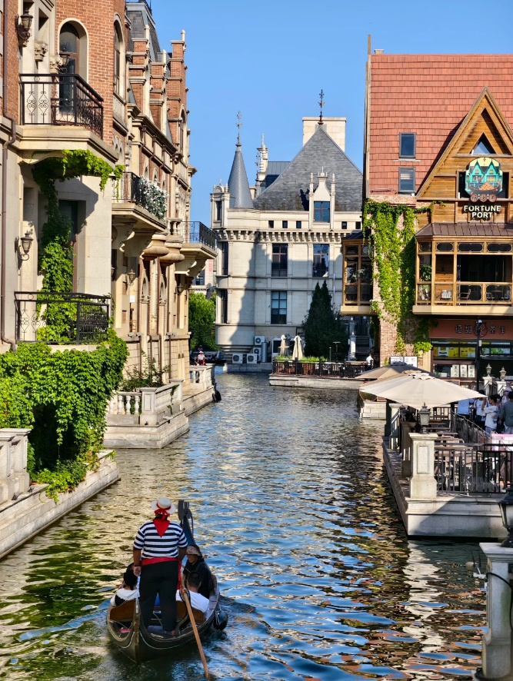
กลางวัน รับประทานอาหารอาหารกลางวัน ณ ภัตตาคาร
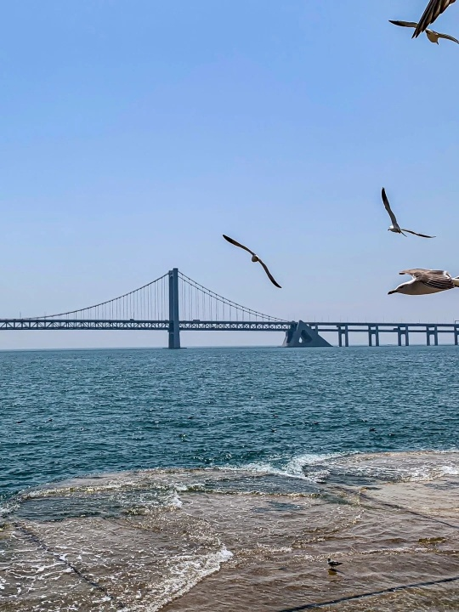
จากนั้นนำท่านไปยัง เมืองน้ำเวนิสตะวันออก (Dalian Oriental Water City) หรือที่รู้จักกันในชื่อ Haichang Oriental Water City เป็นแลนด์มาร์คสุดโรแมนติกใจกลางย่านตงก่าง (Donggang) เมืองต้าเหลียน มณฑลเหลียวหนิง ประเทศจีน โดยจำลองสถาปัตยกรรมสไตล์ยุโรปและลำคลองยาวกว่า 4 กิโลเมตร ให้บรรยากาศเสมือนยกเมืองเวนิสมาไว้ที่จีน ทั้งบริเวณถูกรายล้อมด้วย ตึกสไตล์ยุโรป คลอง และสะพานค้ลายที่เวนิส ซึ่งช่วงเย็นจะเริ่มเปิดไฟประดับสุดโรแมนติก ถ่ายรูปสวยๆ กับวิว การล่องเรือกอนโดล่า: สามารถเช่าเรือกอนโดล่าเพื่อล่องไปตามลำคลองชมสถาปัตยกรรมของอาคารสไตล์ตะวันตกที่ผสมผสานกลิ่นอายแบบตะวันออก (ยังไม่รวมค่าล่องเรือกอนโดล่า) จุดถ่ายรูป: อาคารบ้านเรือนถูกออกแบบมาอย่างสวยงามอลังการ เหมาะอย่างยิ่งสำหรับการถ่ายภาพ การแสดงแสงสี: แนะนำให้ไปช่วงเย็นจนถึงค่ำเพื่อรอชมแสงไฟประดับประดาตามตึกต่างๆ และผืนน้ำที่สะท้อนแสงอย่างสวยงาม จากนั้นนำท่านถ่ายรูปสวยๆ กับวิว สะพานอ่าวซิงไห่ (Xinghai Bay Bridge) หรือที่รู้จักกันในชื่อ Xinghaiwan Bridge เป็นสะพานข้ามทะเลและสะพานแขวนแบบสองชั้นความยาวราว 7 กิโลเมตรในเมืองต้าเหลียน ที่นี่เป็นแลนด์มาร์กสำคัญที่ได้รับความนิยมทั้งจากนักท่องเที่ยวและคนท้องถิ่น ไฮไลท์ของสะพานอ่าวซิงไห่ ชมวิวพระอาทิตย์ตก: เป็นจุดชมวิวพระอาทิตย์ตกดินที่สวยงามที่สุดแห่งหนึ่งของต้าเหลียน โดยเฉพาะในช่วงเวลาประมาณ 16.00 น. เป็นต้นไป จุดตัดวิวเมืองและธรรมชาติ: สะพานทอดตัวยาวข้ามทะเลตัดกับวิวตึกสูงและภูเขา จุดถ่ายรูปยอดฮิต: เชื่อมต่อกับจัตุรัสซิงไห่ (Xinghai Square) ซึ่งเป็นจัตุรัสกลางเมืองที่ใหญ่ที่สุดในเอเชีย สามารถเดินเล่นริมทะเล ถ่ายรูปกับสะพาน หรือนั่งรถรางชมวิวรอบๆ ได้ ชมนกนางนวล: ในช่วงฤดูหนาวจะมีฝูงนกนางนวลอพยพมาที่อ่าวแห่งนี้จำนวนมาก และเดินทางต่อไปยัง จัตุรัสน้ำพุดนตรีตงกวน (Donggang Musical Fountain Square) ตั้งอยู่ในย่านตงกั่ง เมืองต้าเหลียน (Dalian) เป็นจุดชมโชว์น้ำพุเต้นระบำประกอบแสงสีเสียงริมทะเลที่ใหญ่ที่สุดในภาคตะวันออกเฉียงเหนือของจีน ชมการแสดงน้ำพุเริงระบำ แสง สี เสียง รายล้อมด้วยวิวทะเลและตึกระฟ้า เป็นจุดยอดนิยมสำหรับการเดินเล่นรับลม ชมวิวพระอาทิตย์ตกดิน และสัมผัสบรรยากาศโรแมนติก การแสดงน้ำพุ: ประกอบด้วยหัวฉีดน้ำเกือบ 700 ตัว และไฟใต้น้ำกว่า 3,000 ดวง ที่พุ่งสูงได้ถึง 80 เมตร ผสานเข้ากับจังหวะดนตรีคลาสสิกและเพลงพื้นเมือง
(หมายเหตุ : น้ำพุดนตรีอาจมีการปิดซ่อมปรับปรุง หรือยกเลิกการแสดง สาเหตุเนื่องมาจากสภาพอากาศ หรือภัยธรรมชาติ โดยไม่แจ้งให้ทราบล่วงหน้า หากในกรณีงดการแสดงน้ำพุ ทางบริษัทฯ ขอสงวนสิทธิ์ไม่มีโปรแกรมทดแทน)
ค่ำ : รับประทานอาหารค่ำ ณ ภัตตาคาร
ที่พัก : DALIAN HOLIDAY INN EXPRESS HOTEL หรือเทียบเท่าระดับ 4 ดาว
DAY 3: ถนนกั่งตงสายที่ 5 - รถรางสาย 201 - ถนนรัสเซีย - ถนนคนเดินตงกวน - จัตุรัสซิงไห่ -
ท่าเรือเฟอรี่ข้ามฟาก (เช้า/กลางวัน/เย็น)

เช้า : รับประทานอาหารเช้า ณ ห้องอาหารโรงแรม
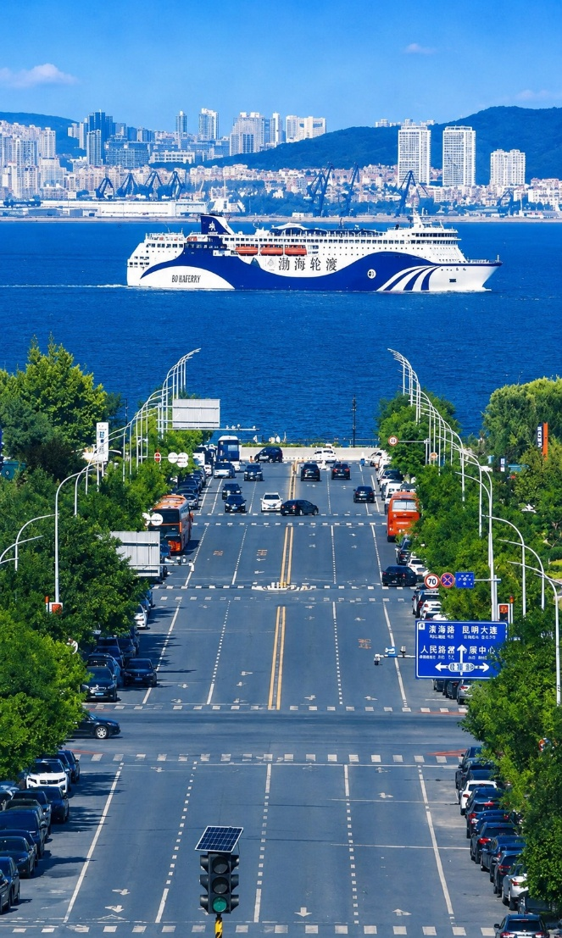
จากนั้นนำท่านถ่ายภาพที่จุดถ่ายภาพสุดไวรัล ถนนกั่งตงสายที่ 5 (Gangdong Fifth Street) เป็นจุดชมวิวและถ่ายรูปยอดฮิตในเขตจงซาน ถนนมีความยาว 1.5 กิโลเมตร ทอดตัวลาดเอียงยาวไปจรดทะเล โดดเด่นด้วยวิวทิวทัศน์ที่มองเห็นตึกสูงขนาบข้างและมีเรือเดินสมุทรขนาดใหญ่แล่นผ่านกลางฉากหลัง คล้ายภาพตัดต่อ ไฮไลท์และข้อมูลสำคัญสำหรับการท่องเที่ยวมีดังนี้: มุมถ่ายภาพยอดนิยม: ทางแยกตัดระหว่าง ถนนกั่งตงสายที่ 5 และถนนกังหลง (Ganglong Road) แนะนำให้ตั้งกล้องในมุมสูงเพื่อบีบให้เห็นตึก ท้องฟ้า ทะเล และเรือเรียงตัวกันอย่างสวยงาม ช่วงเวลาเรือผ่าน: เรือโดยสารและเรือสินค้าจะแล่นผ่านจุดตัดสายตาในเวลาประมาณ 10:50 น. และ 16:20 น. ของทุกวัน โดยจะใช้เวลาเฟรมละประมาณ 40 วินาที จากนั้นสัมผัสเสน่ห์เมืองท่าต้าเหลียน ด้วยการนั่ง รถรางสาย 201 (201 Centennial Tram) สุดคลาสสิค รถรางสายนี้จะพาย้อนเวลาสัมผัสตึกสไตล์ยุโรป โดยมีทั้งตู้รถรางไม้สุดคลาสสิกและรถรางรุ่นดั้งเดิมที่ได้รับการบูรณะอย่างสวยงาม (รวมค่ารถราง 1 ขา)
กลางวัน รับประทานอาหารอาหารกลางวัน ณ ภัตตาคาร
จากนั้นนำท่านเดินทางไปยัง ถนนรัสเซีย (Russian Style Street) ในเมืองต้าเหลียน (Dalian) เป็นย่านประวัติศาสตร์และถนนคนเดินยาวประมาณ 500 เมตร ที่สะท้อนอิทธิพลสถาปัตยกรรมรัสเซียตั้งแต่สมัยที่รัสเซียเคยเข้ามามีบทบาทในพื้นที่นี้ สองข้างทางเรียงรายไปด้วยอาคารเก่าแก่กว่า 30 หลัง โดดเด่นด้วยสถาปัตยกรรมรัสเซียอายุกว่า 100 ปี จุดเด่นและกิจกรรมไฮไลต์ของที่นี่ ได้แก่: ถ่ายรูปสถาปัตยกรรม: อาคารสไตล์ยุโรปสีสันสวยงามที่ผสมผสานกลิ่นอายแบบจีนอย่างลงตัว ช้อปปิ้งของฝากรัสเซีย: มีร้านค้าจำหน่ายสินค้า เช่น ตุ๊กตาแม่ลูกดก (มาโตรชก้า) ช็อกโกแลตรัสเซีย และงานหัตถกรรม อาหารและคาเฟ่: เพลิดเพลินกับร้านกาแฟและอาหารสไตล์รัสเซียโดยไม่ต้องบินไปไกล และชมความสวยงามของย่านประวัติศาสตร์และวัฒนธรรม ถนนคนเดินตงกวน หรือที่รู้จักกันในชื่อ ย่านโอลด์สตรีทตงกวน (Dongguan Street) เป็นย่านประวัติศาสตร์และแหล่งแฮงเอาท์สุดฮิปใจกลางเมืองต้าเหลียน ที่นี่โดดเด่นด้วยสถาปัตยกรรมตึกอิฐแดงสไตล์ยุโรปผสมจีนยุคต้นศตวรรษที่ 20 ซึ่งถูกรีโนเวทใหม่ให้กลายเป็นแหล่งรวมไลฟ์สไตล์สุดชิค ไฮไลท์ที่น่าสนใจ คาเฟ่และร้านอาหาร: มีร้านกาแฟดีไซน์สวย ร้านเบเกอรี่ และร้านอาหารบรรยากาศดีให้เลือกมากมาย มุมถ่ายรูปสุดปัง: เต็มไปด้วยจุดถ่ายรูปแนววินเทจและสตรีทอาร์ทที่สายคอนเทนต์ไม่ควรพลาด ร้านค้าสไตล์คราฟต์: ร้านขายของที่ระลึก ร้านงานคราฟต์ และสินค้าแฮนด์เมดกระจายอยู่ทั่วบริเวณ บรรยากาศของถนนเส้นนี้จะคึกคักเป็นพิเศษในช่วงเย็นถึงค่ำ เนื่องจากมีการประดับไฟที่สวยงาม เหมาะกับการเดินเล่นรับลมและหาของอร่อยทาน ปิดท้ายด้วย จัตุรัสซิงไห่ (Xinghai Square) ตั้งอยู่ในเขตซาเหอโข่ว เมืองต้าเหลียน เป็นจัตุรัสกลางเมืองและจัตุรัสริมทะเลที่ใหญ่ที่สุดในเอเชีย สร้างขึ้นเพื่อรำลึกถึงการที่ฮ่องกงกลับคืนสู่มาตุภูมิในปี ค.ศ. 1997 จุดเด่นและกิจกรรมไฮไลต์ ชมวิวริมทะเล: ตัวจัตุรัสตั้งอยู่ติดอ่าวซิงไห่ ให้ทัศนียภาพที่กว้างขวาง โดยมีฉากหลังเป็นทะเลและ สะพานข้ามทะเลซิงไห่ (Xinghai Bay Bridge) สถาปัตยกรรมและประติมากรรม: พื้นที่ตรงกลางมีประติมากรรมรูปหนังสือเปิดและรูปปั้นรอยเท้าของชาวต้าเหลียน สวนสนุกและเครื่องเล่น: ด้านข้างจัตุรัสมี สวนสนุกซิงไห่ และโซนรถไฟเล็กที่ได้รับความนิยม จุดถ่ายรูปยอดฮิต: บริเวณริมอ่าวเป็นจุดยอดนิยมในการให้อาหารนกนางนวล และชมการแสดงแสงสีของสะพานรวมถึงน้ำพุเต้นระบำในยามค่ำคืน
ค่ำ : รับประทานอาหารค่ำ ณ ภัตตาคาร
ได้เวลาอันสมควรนำท่านเดินทางสู่ท่าเรือเฟอรี่ข้ามฟาก ออกเดินทางสู่ เมืองเยียนไถ โดยเรือข้ามฟากทะเลโบไฮ (ใช้เวลาเดินทางประมาณ 6-7 ชั่วโมง) ** รอบเรืออาจจะมีปรับเปลี่ยน โดยไม่ต้องแจ้งให้ทราบล่วงหน้า **
ที่พัก : พักบนเรือ 1 คืน (พักห้องละ 2-3 ท่าน เป็นห้องปรับอากาศแบบเตียง2ชั้น มี 4เตียง)
หมายเหตุ : ทางบริษัทไม่สามารถกำหนดโซนห้องพักได้ ทั้งนี้ขึ้นอยู่กับทางเจ้าหน้าที่ของเรือเป็นผู้ดำเนินการค่ะ
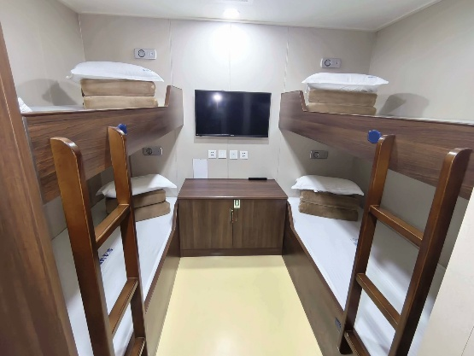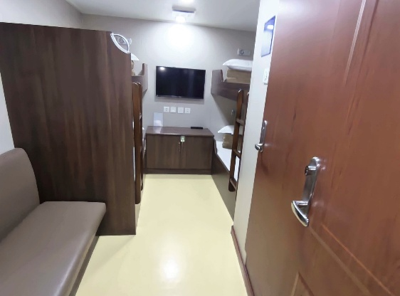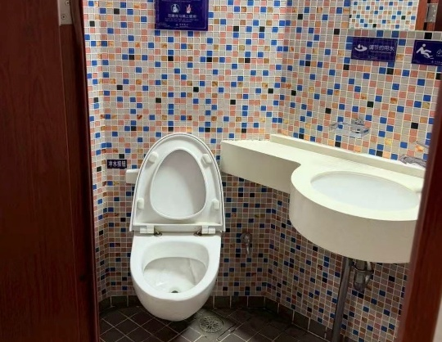
DAY 4: เมืองเยียนไถ - ชายหาดวาฬโดดเดี่ยว - ถนนคนเดินเฉาหยาง – เมืองชิงเต่า - สวนเสี่ยวม่ายเต่า –
สะพานจ้านเฉียว – ถนนคนเดินจงซาน - โบสถ์ St. Michael’s (ด้านนอก) – ย่าน Da Bao ชมเมือง
เก่าสไตล์เยอรมัน-จีน – ถนนพีฉายย่วน - จุดชมวิวชายหาดหมายเลข 3 (เช้า/กลางวัน/-)

เช้า : รับประทานอาหารเช้า ณ ห้องอาหารโรงแรม
เมืองเยียนไถ (Yantai) เมืองชายฝั่งทะเล เดิมชื่อ จือฝู เป็นนครระดับจังหวัดทางตะวันออกเฉียงเหนือของ
มณฑลชานตง สาธารณรัฐประชาชนจีน ตั้งอยู่บนคาบสมุทรชานตง และอยู่ทางฝั่งใต้ของช่องแคบปั๋วไห่ เยียนไถมีอาณาเขตทาง
ทิศตะวันตกเฉียงใต้ติดกับชิงเต่า ทิศตะวันออกติดกับเวย์ไห่ มีทะเลเข้าถึงทั้งทะเลปั๋วไห่ (บริเวณอ่าวไหลโจวและช่องแคบปั๋วไห่)
และทะเลเหลือง (ทั้งทางเหนือและทางใต้ของคาบสมุทรชานตง) เยียนไถเป็นเมืองท่าเรือประมงที่ใหญ่ที่สุดในมณฑลชานตง ได้รับ
เลือกเป็นเมืองน่าเที่ยวที่สุดในประเทศจีน ประจำปี 2561 มีจุดเด่นด้านการท่องเที่ยว มีโครงสร้างพื้นฐานของเมืองที่สมบูรณ์แบบ
และการให้บริการด้านการท่องเที่ยวที่ครบวงจร ทั้งด้านอาหาร การคมนาคม แหล่งช็อปปิ้ง การบันเทิง การพักผ่อนหย่อนใจ ซึ่ง
ดึงดูดนักท่องเที่ยวประเภทต่าง ๆ และตอบสนองความต้องการ ของนักท่องเที่ยว จึงทำให้เมืองเยียนไถได้รับคัดเลือกเป็นเมืองที่
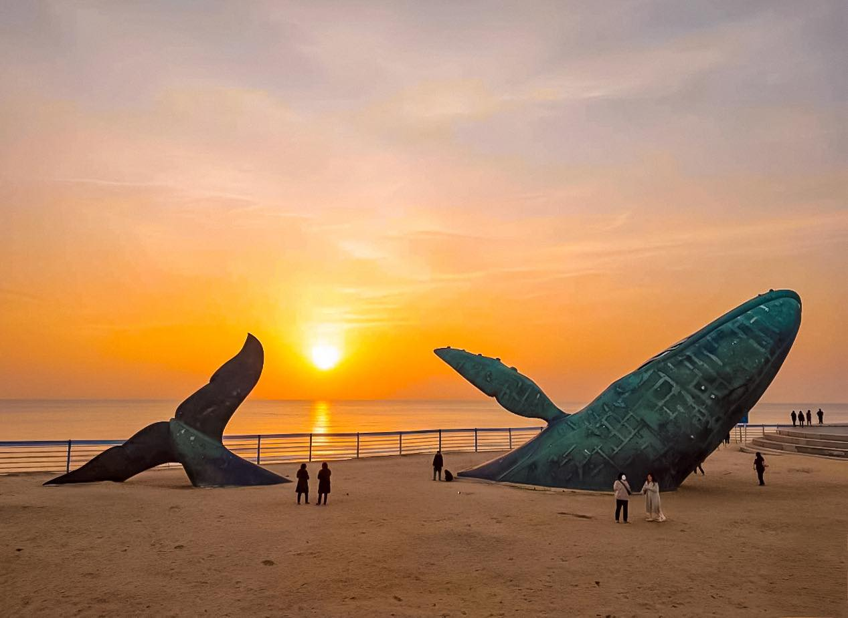
น่าเที่ยว จากนั้นนำท่านเดินทางไปยัง ชายหาดจินซา (Golden Beach) ในเมืองเยียนไถ เป็นชายหาดที่สวยงามและเงียบสงบ
ได้รับการยกย่องว่ามี Vibes ดีคล้ายยุโรป โดยเฉพาะอย่างยิ่งแลนด์มาร์คสำคัญคือ ประติมากรรมวาฬเกยตื้น (Lonely Whale)
หนึ่งในแลนด์มาร์กสายอาร์ตที่โด่งดังที่สุดของเยียนไถ Lonely
Whale ที่ตั้งอยู่ริมทะเล ที่นี่คือประติมากรรมศิลปะริมทะเลขนาด
ยักษ์ ออกแบบเป็นรูปวาฬกำลังโผล่ขึ้นจากผิวน้ำ จุดเด่นที่ทำให้ที่นี่
กลายเป็นไวรัลคือ ขนาดที่ใหญ่และโดดเด่นกลางชายหาด รูปทรง
เรียบแต่ทรงพลัง ฉากหลังเป็นทะเลกว้างและท้องฟ้าโล่ง ไม่ว่าจะ
ถ่ายมุมไหนก็ได้ฟีลมินิมอล อาร์ต ถ่ายรูปขึ้นทุกฤดู ฤดูร้อนจะได้
ภาพทะเลสีฟ้าใส ฤดูหนาวมีโอกาสได้ภาพหิมะกับวาฬ ให้
บรรยากาศเหงาๆ แต่สวยมาก จนกลายเป็นหนึ่งใน โลเคชั่น
ถ่ายภาพยอดฮิตของเมืองเยียนไถ และนำท่านเดินทางไปยัง นำ
ท่านเดินทางสู่ ถนนคนเดินเฉาหยาง (Chaoyang Street) ถนนคนเดินสายประวัติศาสตร์ใจกลางเมืองเยียนไถ เริ่มสร้างตั้งแต่ปี
ค.ศ. 1872 (ปลายราชวงศ์ชิง) เป็นศูนย์กลางการค้าช่วงที่เยียนไถเปิดเมืองติดต่อค้าขายกับตะวันตก ที่นี่จึงเต็มไปด้วย อาคาร
สไตล์ตะวันตกผสมจีน ด้านหน้าเป็นฟาซาดยุโรป แต่ด้านในยังคงผังลานบ้านแบบจีนดั้งเดิม จุดเช็คอินสุดฮิตที่ห้ามพลาดในเมือง
เยียนไถ เมื่อก้าวเข้าสู่ถนนเฉาหยาง แล้วท่านจะรู้สึกเหมือนได้ย้อนเวลากลับไปในอดีต แต่ยังคงความทันสมัยไว้อย่างลงตัว ที่นี่คือ
"จุดเช็คอินยอดนิยม" ที่เหล่าสายโซเชียลต้องมาเยือนเมื่อมาถึงเมืองเยียนไถ ถนนสายประวัติศาสตร์ที่เต็มไปด้วยอาคารสไตล์ยุโรป
แห่งนี้ ไม่ได้มีเพียงความสวยงามของสถาปัตยกรรมเท่านั้น แต่ยังเปี่ยมไปด้วยชีวิตชีวาจากร้านค้าเก๋ๆ คาเฟ่บรรยากาศดี และ
ร้านอาหารมากมายที่รอให้คุณไปค้นหา เตรียมกล้องของคุณให้พร้อม เพราะทุกมุมของถนนเฉาหยางคือสตูดิโอถ่ายภาพชั้นเยี่ยมที่
จะทำให้ฟีดของคุณโดดเด่นกว่าใคร
กลางวัน รับประทานอาหารอาหารกลางวัน ณ ภัตตาคาร มื้อพิเศษ....บุฟเฟต์ปิ้งย่างเกาหลี
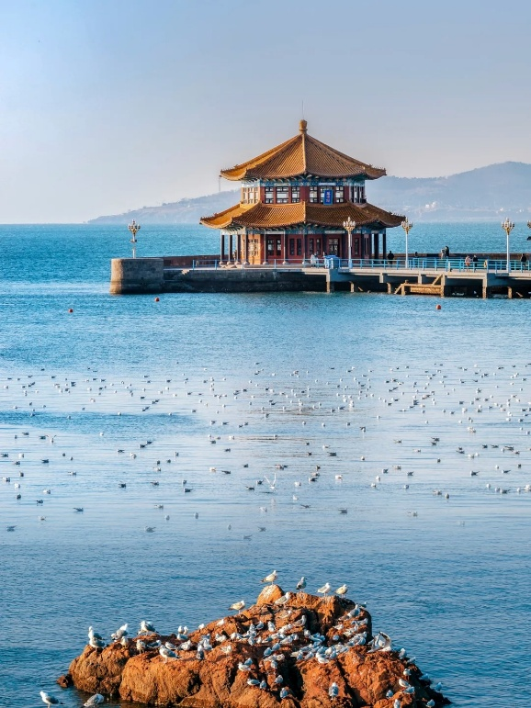
ออกเดินทางสู่ เมืองชิงเต่า (ใช้เวลาเดินทางประมาณ 2.30 - 3 ชั่วโมง) เมืองชิงเต่า เป็นเมืองท่าและเมืองศูนย์กลางทางเศรษฐกิจ
ของมณฑลซานตง มีเอกลักษณ์โดดเด่นด้วยสถาปัตยกรรมสไตล์ยุโรปจากอิทธิพลของเยอรมันในอดีต ผสมผสานกับบรรยากาศ
ของเมืองชายทะเลที่สวยงาม มีแหล่งท่องเที่ยวสำคัญ เช่น เมืองเก่าชิงเต่า, โบสถ์เซนต์ไมเคิล และเป็นแหล่งผลิตเบียร์ชิงเต่าที่มีชื่อเสียงไปทั่วโลก เพลิดเพลินกับบรรยากาศโรแมนติกริมอ่าว เดินเล่นย่านช้อปปิ้งทันสมัย และสัมผัสเสน่ห์เมืองท่าที่มีทั้งความคลาสสิกและชีวิตชีวา เหมาะสำหรับพักผ่อน ช้อปปิ้ง และถ่ายภาพสวยตลอดทั้งปี จากนั้นซึมซับบรรยากาศดีๆ สวนชายทะเลเสี่ยวม่ายเต่า ตั้งอยู่บริเวณชายฝั่งทะเลในเมืองชิงเต่า หากเดินลัดเลาะไปตามทางเดินไม้ริมทะเลจะเจอกับเนินหญ้าโล่งๆ มองเห็นวิวขอบฟ้าตัดกับทะเลแบบพาโนรามา จากนั้นนำทุกท่านชม สะพานจ้านเฉียว (Zhan Qiao Bridge) สัญลักษณ์ของเมืองเก่าที่โดดเด่นด้วยบรรยากาศริมทะเลสุดคลาสสิก เป็นสะพานโบราณสมัยราชวงศ์ชิง มีอายุมากกว่า 100 ปี ทอดยาวออกสู่ทะเลกว่า 440 เมตร มีลักษณะเป็นแลนด์มาร์กสำคัญของเมือง เป็นจุดเช็กอินยอดนิยมของนักท่องเที่ยวเพื่อเดินชมวิวทะเลและชมสถาปัตยกรรมจีนคลาสสิกที่ปลายสะพานคือ "ศาลาฮุยหลาน" เป็นจุดชมวิวและถ่ายภาพยอดนิยม ที่สามารถมองเห็นทิวทัศน์ของทะเลสีคราม ท้องฟ้าโปร่ง และเรือประมงซึ่งเป็นเอกลักษณ์ของเมืองชิงเต่าได้อย่างชัดเจน
สะพานจ้านเฉียวเหมาะสำหรับการเดินเล่นชมวิวทะเล ถ่ายภาพพระอาทิตย์ตก หรือพักผ่อนเพลิดเพลินกับบรรยากาศริมอ่าว เป็น
หนึ่งในจุดเช็คอิน ที่รวบรวมทั้งความงดงามทางธรรมชาติและเสน่ห์ของเมืองประวัติศาสตร์ไว้ในที่เดียว จากนั้นอิสระให้ท่าน
เพลิดเพลินกับการช้อปปิ้งที่ ถนนจงซาน (Zhongshan Road) ย่านการค้าชื่อดังเก่าแก่ และเป็นย่านประวัติศาสตร์ที่สำคัญใจ
กลางเมืองชิงเต่า ถนนเส้นนี้ถือเป็นศูนย์รวมความคึกคักที่ผสมผสานกลิ่นอายของเมืองเก่ากับความทันสมัยได้อย่างลงตัว เป็น
แหล่งช้อปปิ้งที่ผสมผสานสถาปัตยกรรมสไตล์ยุโรปและอาคารเก่าแก่เข้ากับร้านค้าแฟชั่น บูติก และร้านอาหาร ปัจจุบันยังเป็น
ศูนย์กลางของอุตสาหกรรมแฟชั่น และมีการบูรณะฟื้นฟูเพื่อดึงดูดแบรนด์ระดับโลก สองข้างทางเรียงรายด้วยร้านค้าท้องถิ่น
ห้างสรรพสินค้า แฟชั่นแบรนด์ และของฝากพื้นเมืองชื่อดัง เช่น เบียร์ชิงเต่า ขนมของฝาก และงานหัตถกรรมพื้นบ้านยามค่ำคืน
ถนนทั้งสายจะสว่างไสวไปด้วยแสงไฟและป้ายร้านค้า สร้างบรรยากาศครึกครื้นให้ผู้มาเยือนได้เดินเล่น ถ่ายรูป และลิ้มลองอาหาร
พื้นเมืองรสเลิศ สัมผัสเสน่ห์เมืองท่าชิงเต่าในยามราตรีอย่างเต็มอิ่ม จากนั้นนำท่านชมความงดงามของ โบสถ์เซนต์ไมเคิล St.
Michael’s Cathedral หรือ โบสถ์ St. Emil (ชมภายนอก) สถาปัตยกรรมสุดคลาสสิกที่ตั้งตระหง่านกลางเมืองชิงเต่า โดดเด่น
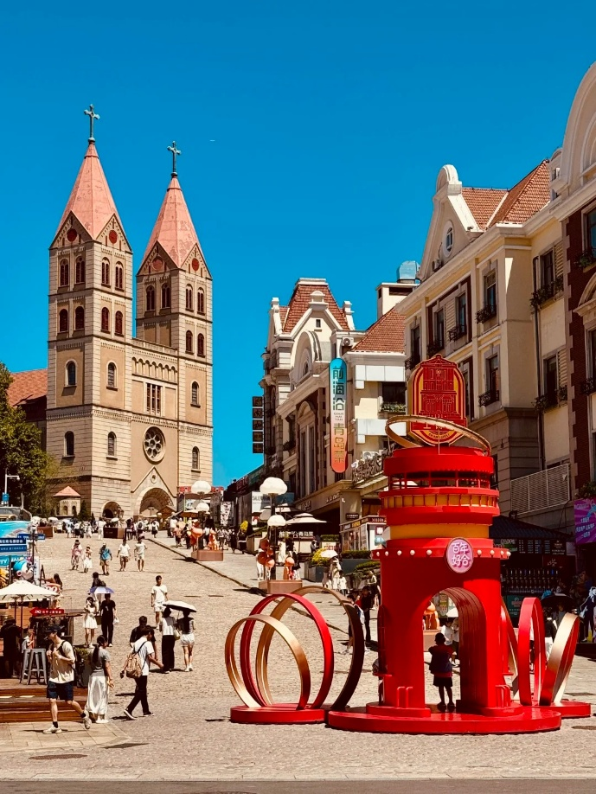
ด้วยหอคู่อิฐสีส้มแดงและหน้าต่างกระจกสีที่สะท้อนแสงแดดอย่างงดงามภายในโบสถ์ เป็นอีกจุดยอดนิยมของนักท่องเที่ยวที่ต้องการชมสถาปัตยกรรมสไตล์ยุโรปในเมืองชิงเต่า เป็นโบสถ์คาทอลิก ออกแบบโดยสถาปนิกชาวเยอรมัน มีรูปแบบสถาปัตยกรรมแบบโกธิก ผสมผสานแบบโรมัน สร้างเสร็จสมบูรณ์ในปี 1934 มีเอกลักษณ์คือ บริเวณอาคารด้านหน้ามีหอนาฬิกาสูง 56 เมตร 2 หลัง ตั้งอย่างโดดเด่น โดยจะส่งเสียงสัญญาณในทุกวันอาทิตย์หรือช่วงเทศกาลสำคัญ จึงทำให้โบสถ์แห่งนี้งดงามและกลายเป็นอีกหนึ่งสถานที่ที่โรแมนติกในเมืองชิงเต่า บรรยากาศเงียบสงบและอบอวลด้วยความศรัทธา เหมาะแก่การเดินชม ถ่ายภาพ หรือเก็บช่วงเวลาแสนโรแมนติกท่ามกลางกลิ่นอายยุโรปริมทะเลจีน จากนั้นนำท่านเดินทางสู่ ย่านต้าเปาเต่า (Da Bao Island) แหล่งท่องเที่ยวเชิงวัฒนธรรมใจกลางเมืองชิงเต่า ที่รวบรวมอาคารเก่าแก่สไตล์ยุโรปและจีนดั้งเดิมไว้อย่างงดงาม บรรยากาศคลาสสิกผสานความทันสมัย เต็มไปด้วยคาเฟ่ ร้านอาหาร และร้านค้าศิลปะสุดเก๋ เหมาะสำหรับเดินเล่น ถ่ายภาพ ชิมอาหารพื้นเมือง และสัมผัสชีวิตคนชิงเต่าในมุมอบอุ่นมีเสน่ห์ นำท่าน
เดินทางต่อสู่ ถนนคนเดินพีฉายย่วน (Pi Chai Yuan) เป็นหนึ่งในย่านการค้าและแหล่งรวมอาหารที่มีชื่อเสียงที่สุดในเมืองชิงเต่า โดยเฉพาะอย่างยิ่งในเรื่องของอาหารทะเลและสตรีทฟู้ดแบบดั้งเดิม และ จุดเด่นที่สุดของที่นี่คือ ร้านค้าอาหารทะเลที่จับมาสดๆ เช่น หอยนางรม หอยเชลล์ ปู และกุ้ง ซึ่งเราสามารถเลือกได้เองแล้วให้ร้านทำอาหารให้ และในถนนคนเดินแห่งนี้ยังมีขนมและของว่างพื้นเมืองของชิงเต่าอีกมากมายให้ท่านเลือกชิม เช่น เกี๊ยวนึ่ง ซาลาเปาไส้ต่างๆ บะหมี่ เต้าหู้เหม็น ไส้กรอกยักษ์ รวมถึงขนมที่ได้รับความนิยม เช่น ไอศครีม วาฟเฟิลไข่ อิสระให้ท่านได้เดินเล่น ซื้อของ พักผ่อนตามอัธยาศัย
***อิสระอาหารค่ำเพื่อสะดวกแก่การท่องเที่ยว***
จากนั้นนำท่านชม No.3 Bathing Beach ชายหาดที่หลุดออกมาจากโลกไซเบอร์พังค์แห่งอนาคต แสงนีออนสะท้อนผิวน้ำยามค่ำคืนสร้างภาพลวงตาเหนือจริง อาคารสไตล์เรโทรฟิวเจอร์ริสต์ตัดกับเส้นขอบฟ้าของเมืองชิงเต่าอย่างลงตัว เสียงคลื่นประสานกับจังหวะดนตรีอิเล็กทรอนิกส์จากบาร์ริมทาง กลายเป็นจุดพักผ่อนที่เต็มไปด้วยพลังและเสน่ห์ลึกลับของโลกอนาคต
ที่พัก : HOLIDAY INN EXPRESS HOTEL QINGDAO หรือเทียบเท่าระดับ 4 ดาว
DAY 5 : หมู่บ้านประมงซาจือโข่ว - ตรอกซิลเวอร์ฟิซ - โรงงานเบียร์ชิงเต่า - จัตุรัส 54 –
ศูนย์กีฬาเรือใบโอลิมปิค - ตลาดไถตงไนท์มาเก็ต (เช้า/กลางวัน/-)

เช้า : รับประทานอาหารเช้า ณ ห้องอาหารโรงแรม
จากนั้นนำท่านเดินทางสู่ หมู่บ้านประมงซาจื่อโขว่ (Shazikou Fishing Village) เป็นหมู่บ้านชาวประมงที่มีชื่อเสียงในเขตเหลาซาน มีเอกลักษณ์ที่บ้านเรือนสีสันสดใสที่ตั้งเรียงรายไปตามเนินเขา ตัดกับน้ำทะเลสีฟ้า ทำให้มีทัศนียภาพที่คล้ายคลึงกับเมืองชายฝั่งในยุโรปใต้ และเป็นจุดถ่ายภาพยอดนิยม เป็นอีกหนึ่งสถานที่ท่องเที่ยว พักผ่อนหย่อนใจ บรรยากาศดี เหมาะแก่การมาเดินเล่นออกกำลังกาย หรือพาครอบครัว และสัตว์เลี้ยงมาพักผ่อน มีมุมถ่ายรูปสวยๆ บรรยากาศน่าประทับใจ โดยเฉพาะช่วงเย็นๆ สามารถชมวิวทะเล และบรรยากาศริมชายฝั่งได้ ให้ท่านเดินชมทิวทัศน์หมู่บ้าน อิสระถ่ายรูปตามอัธยาศัย จากนั้นนำท่านสู่ ตรอกปลาเงิน (Silverfish Street) เป็นย่านสุดชิคใจกลางเมืองเก่าชิงเต่า ซอยเล็กๆ ความยาวราว 250 เมตร ที่นำอาคารสไตล์ยุโรปผสมจีนดั้งเดิมมารีโนเวทใหม่ เต็มไปด้วยคาเฟ่ ร้านกาแฟ ร้านงานคราฟต์ และมุมถ่ายรูปสุดเก๋ เหมาะสำหรับสายฮิปสเตอร์ ตั้งอยู่เขตซื่อหนาน (Shinan District) ใจกลางเมืองชิงเต่า ใกล้กับสถานีรถไฟและถนนคนเดินจงซาน (Zhongshan Road) ลักษณะเด่น: ซอยสั้นๆ แต่กว้างขวาง เดินสบาย ตกแต่งอย่างอบอุ่น เต็มไปด้วยร้านค้าและร้านกาแฟสไตล์มินิมอล จุดไฮไลท์: การผสมผสานสถาปัตยกรรมเก่าแก่เข้ากับไลฟ์สไตล์คนรุ่นใหม่ กำแพงอิฐและมุมร้านค้าตกแต่งอย่างสวยงามเหมาะแก่การถ่ายรูป
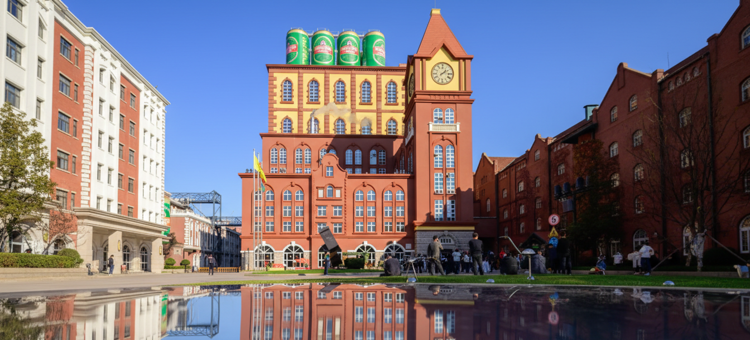
เที่ยง : รับประทานอาหารกลางวัน ณ ภัตตาคาร มื้อพิเศษ....เมนูซีฟู้ด
นำท่านชมแหล่งผลิตเบียร์ที่มีชื่อเสียงที่สุดของจีน โรงงานเบียร์ชิงเต่า อาคารสไตล์โกธิกสีแดงหลังนี้ถูกเปลี่ยนเป็นพิพิธภัณฑ์ และกลายเป็นหนึ่งในแลนด์มาร์กยอดนิยมของการมาเที่ยวชิงเต่า เมื่อเข้าไปด้านในจะได้สัมผัสกับประวัติศาสตร์ของเบียร์ชิงเต่า ทั้งอุปกรณ์เก่าแก่ที่เคยใช้ เบียร์ชิงเต่าจากยุคต่างๆ ขั้นตอนการผลิต เริ่มตั้งแต่การก่อตั้งโรงงาน กระบวนการพัฒนาตั้งแต่แรกเริ่มจนถึงปัจจุบัน รู้จักกรรมวิธีในการกลั่นเบียร์ของโรงงานเบียร์แห่งแรกของประเทศจีน รวมทั้งกรรมวิธีการกลั่นเบียร์ที่ทันสมัยที่สุดในโลกปัจจุบัน ชมกระบวนการบรรจุเบียร์ใส่ขวด และกระป๋อง เพื่อจำหน่ายสู่ตลาดโลกอีกทั้งยังให้ท่านได้ลิ้มรสชิมเบียร์ชิงเต่าที่มีชื่อเสียง (พิเศษ...ชิมเบียร์ฟรี!! ท่านละ 2 แก้ว)
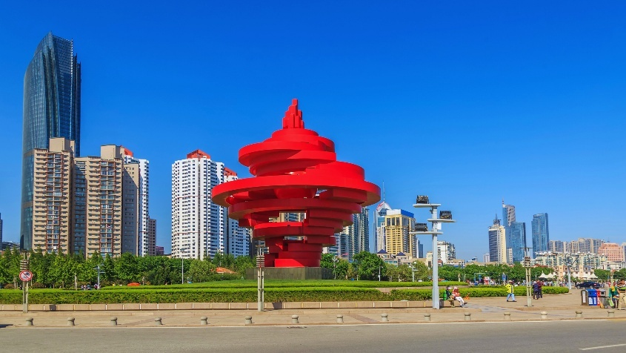
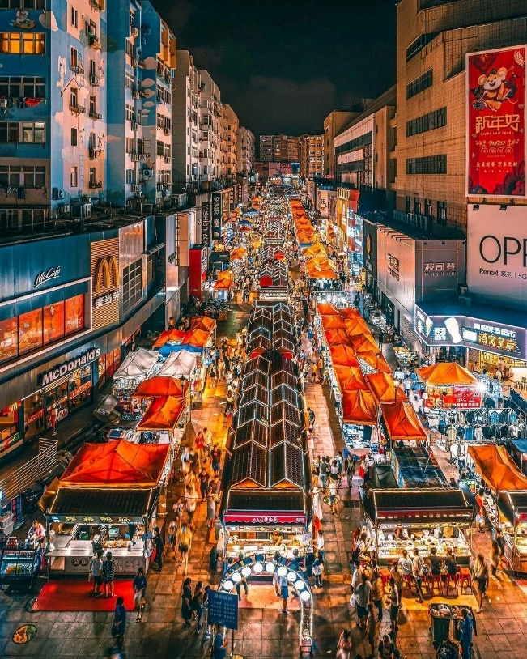
จากนั้นนำท่านชม จัตุรัส 54 (Wusi Square) หรือ จัตุรัส May Fourth Square ซึ่งเป็นสวนสาธารณะริมชายฝั่งทะเล ชม The Winds of May ปฏิมากรรมรูปร่างที่บิดเบี้ยวสีแดงสดสูง 98 ฟุต ซึ่งคล้ายกับรูปร่างของพายุหมุน สัญลักษณ์ของเมืองชิงเต่า จากนั้นนำท่านสู่ ศูนย์กีฬาเรือใบโอลิมปิก (Qingdao Olympic Sailing Center) สถานที่จัดการแข่งขันกีฬาเรือใบในมหกรรมกีฬาโอลิมปิกปี 2008 ที่ปัจจุบันได้กลายเป็นแหล่งท่องเที่ยวยอดนิยมของเมือง ด้วยบรรยากาศท่าเรือสุดทันสมัย ทอดยาวสู่ทะเล พร้อมทิวทัศน์ตึกระฟ้า และแนวชายฝั่งที่งดงาม นักท่องเที่ยวสามารถเดินเล่นตามทางเดินริมทะเล สูดอากาศบริสุทธิ์ของอ่าวชิงเต่า ชมเรือยอชต์ที่จอดเรียงรายอย่างสวยงาม และเก็บภาพประทับใจท่ามกลางวิวทะเลตัดกับเมืองใหญ่ ปัจจุบันบริเวณนี้ยังเป็นแหล่งรวมร้านอาหาร คาเฟ่ และร้านของที่ระลึกริมทะเล เหมาะสำหรับพักผ่อน เดินเล่น และสัมผัสเสน่ห์เมืองชายทะเลสมัยใหม่ของชิงเต่าอย่างแท้จริง นำท่านเดินทางไปยัง ไถตงไนท์มาร์เก็ต (Taidong San Lu) ตั้งอยู่ในเขต Shibei ของชิงเต่า เป็นย่านช้อปปิ้งและตลาดกลางคืนที่มีชีวิตชีวาใจกลางเมืองชิงเต่า เป็นสถานที่ยอดนิยมสำหรับทั้งนักท่องเที่ยวและคนท้องถิ่น ถือเป็นแหล่งรวมความบันเทิงและการช้อปปิ้งขนาดใหญ่ที่สุดในเมืองชิงเต่า เต็มไปด้วยร้านแบรนด์ดังระดับโลก เช่น Uniqlo, Nike, Adidas ไปจนถึงร้านเครื่องสำอางเกาหลี รวมไปถึงร้านค้าท้องถิ่น และตลาดกลางคืนที่คึกคักตลอดทั้งปี เหมาะสำหรับนักท่องเที่ยวทุกวัย โดยเฉพาะสายกินและสายช้อปที่อยากสัมผัสบรรยากาศท้องถิ่นแบบของแท้ เพลิดเพลินกับสตรีทฟู้ด หลากหลายชนิด ช้อปปิ้งเสื้อผ้า รองเท้า และเครื่องประดับในราคาประหยัด รวมถึงชมการแสดงริมทางที่สร้างบรรยากาศคึกคัก
***อิสระอาหารค่ำเพื่อสะดวกแก่การท่องเที่ยว***
ที่พัก : HOLIDAY INN EXPRESS HOTEL QINGDAO หรือเทียบเท่าระดับ 4 ดาว
DAY 6 : สนามบินชิงเต่าเจียวตง – สนามบินกวางเจาไป่หยุน - กรุงเทพฯ (สนามบินสุวรรณภูมิ)
(เช้า/-/-)

เช้า : รับประทานอาหารเช้า ณ ห้องอาหารโรงแรม หรือแบบ Box Set
ได้เวลาอันสมควร นำท่านเดินทางสู่ สนามบินเจียวตงชิงเต่า
08.10 น. ออกเดินทางสู่ เมืองกวางเจา มณฑลกวางตุ้ง โดยเที่ยวบิน CZ3716 (บริการอาหารและเครื่องดื่มบนเครื่อง)
11.25 น. เดินทางถึง สนามบินกวางเจาไป่หยุน (ต่อเครื่อง)
** หมายเหตุ: อาหารบนเครื่อง อาจจะมีการปรับเปลี่ยนจากอาหารอุ่นร้อนเป็นอาหารว่าง หรือยกเลิกโดยไม่แจ้งล่วงหน้า
ทั้งนี้ขึ้นอยู่กับสายการบินเป็นผู้กำหนด **
15.55 น. ออกเดินทางสู่ กรุงเทพฯ ประเทศไทย โดยเที่ยวบินที่ CZ363 (บริการอาหารและเครื่องดื่มบนเครื่อง)
17.55 น. เดินทางถึง สนามบินสุวรรณภูมิ กรุงเทพฯ โดยสวัสดิภาพ พร้อมความประทับใจ
***********************************************************


อัตราค่าบริการ*ราคาพิเศษ!! ไม่มีราคาเด็ก*
เด็กทารก อายุ 0-2 ปี จ่าย 9,900.- บาท (ไม่มีที่นั่งบนเครื่องบิน)
วันเดินทาง | ราคาทัวร์/ท่าน  ห้องละ 2-3 ท่าน | ราคา  ห้องพักเดี่ยว | ที่นั่ง
03 – 08 กันยายน 2569 | 26,999.- | 5,900.- | 20+1
07 - 12 กันยายน 2569 | 27,999.- | 5,900.- | 20+1
13 – 18 กันยายน 2569 | 28,999.- | 5,900.- | 20+1
17 – 22 กันยายน 2569 | 28,999.- | 5,900.- | 20+1




